**幾何学III・幾何学演習　コロナ対策第１講　第１章　一筆（ひとふで）書き**　(その1)　20200423版

**幾何学の内容を、対面でなくMS-Wordファイルだけで講義するのは難しい。適宜、Google検索を掛けて、より分かり易い説明に行きついてください。**

**グラフ**：（頂）点とそれらを結ぶ線からなる図形

＜約束: 線と線の交点も頂点とする。＞

・連結グラフ（全ての頂点どうしが、線たちで繋がっている。）

・非連結グラフ（連結グラフでないグラフ。）

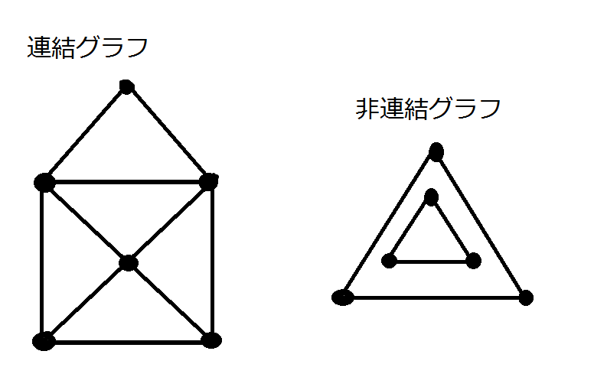

・一筆書き可能なグラフ：ある点から出発して、すべての線を１回ずつ通って回りつくせる。

　　　　　　　　　　　　（モレなくダブらず）

（18世紀プロシア領）ケーニヒスベルグの7つ橋

「どこかの地区から出発して全ての橋を1回ずつ通って回りつくせるか（但し、出発地区に戻らなくても可）？」という問題があった。

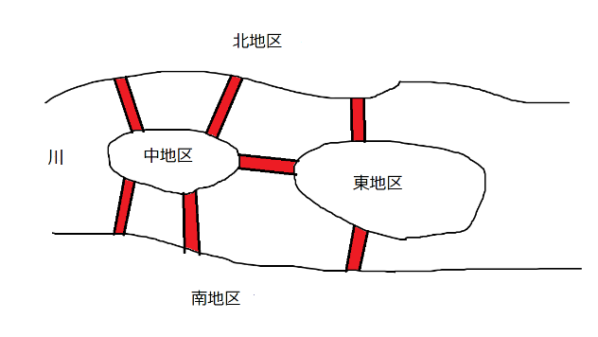

ここにスイス人Euler（オイラー）が通り掛かる。

4地区と7橋の関係　⇒　おはじきと線の関係　（抽象化）⇒　グラフ

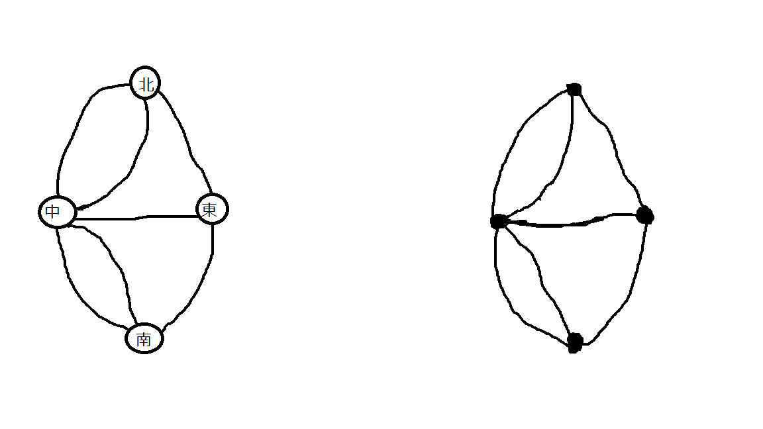

Eulerは、「右の（連結）グラフは一筆書き可能か？」という問題にすり替えた。

Quiz　次の2つの連結グラフが一筆書き可能か考えよ。また、始点・終点の位置に注目せよ。

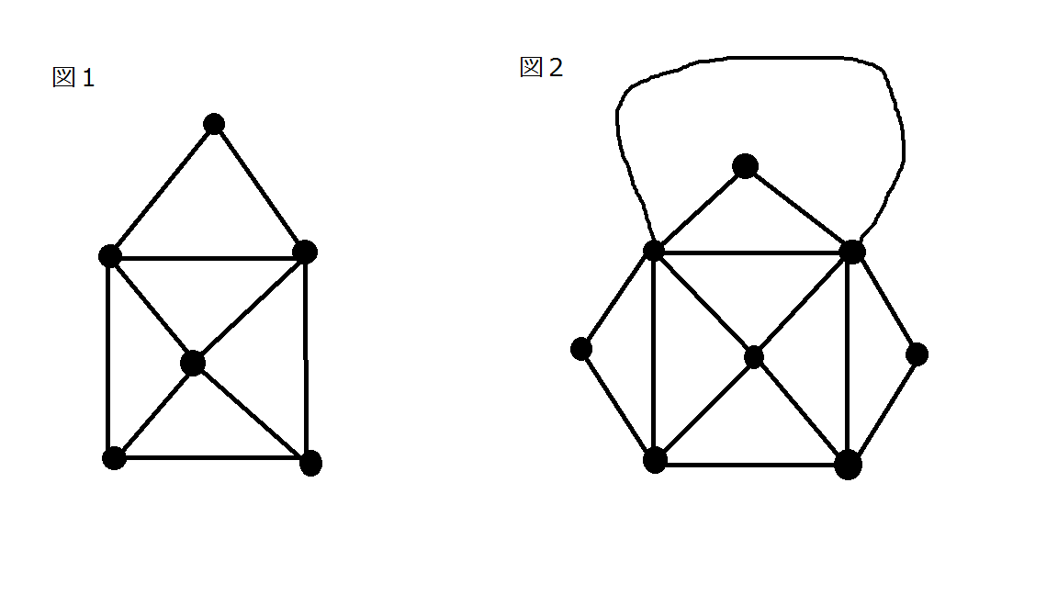

線は頂点にはじまり頂点におわる。{可か否か、始点と終点、線のナンバーリング、打数（線数）}に注目して発表して下さい。

Quiz 一筆書きの仕方にどうして違いがでるか？　図1と図2に、偶（点）・奇（点）の印をつけて、考えよう。

（注：　定義　グラフの頂点Pについて、

　Pが偶点：　Pに出入りする線の総数が偶数（の場合）

　Pが奇点：　Pに出入りする線の総数が奇数（の場合））

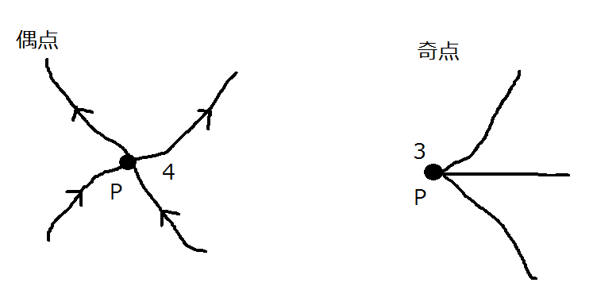

実は、始点と終点以外は必ず偶点になる。

理由：　途中の点においては、「入」と同じだけ「出」があるので、出入り総数は偶数になる。

コメント：　よって、もし奇点があれば、そこは・にならざるを得ない。（図１にしばりが掛かり、右左下が始・終点。）